Documentatie Laborator MPI
Cazuri de testare:
- N_1=N_2=16 cu 5, 9, 17 procese
- N_1=10000 si N_2=10000 (random digits) cu Numar de Procese: 5, 9, 17
- N_1=100 si N_2=100000 (random digits) cu Numar de Procese: 5, 9, 17
Metode de calcul:
- Secvential
- MPI Sync
  - Calculare suma inainte de primirea CF
  - Calulare suma dupa primirea CF
- Async
- Scatter + Gather

Rezultate Obtinute:
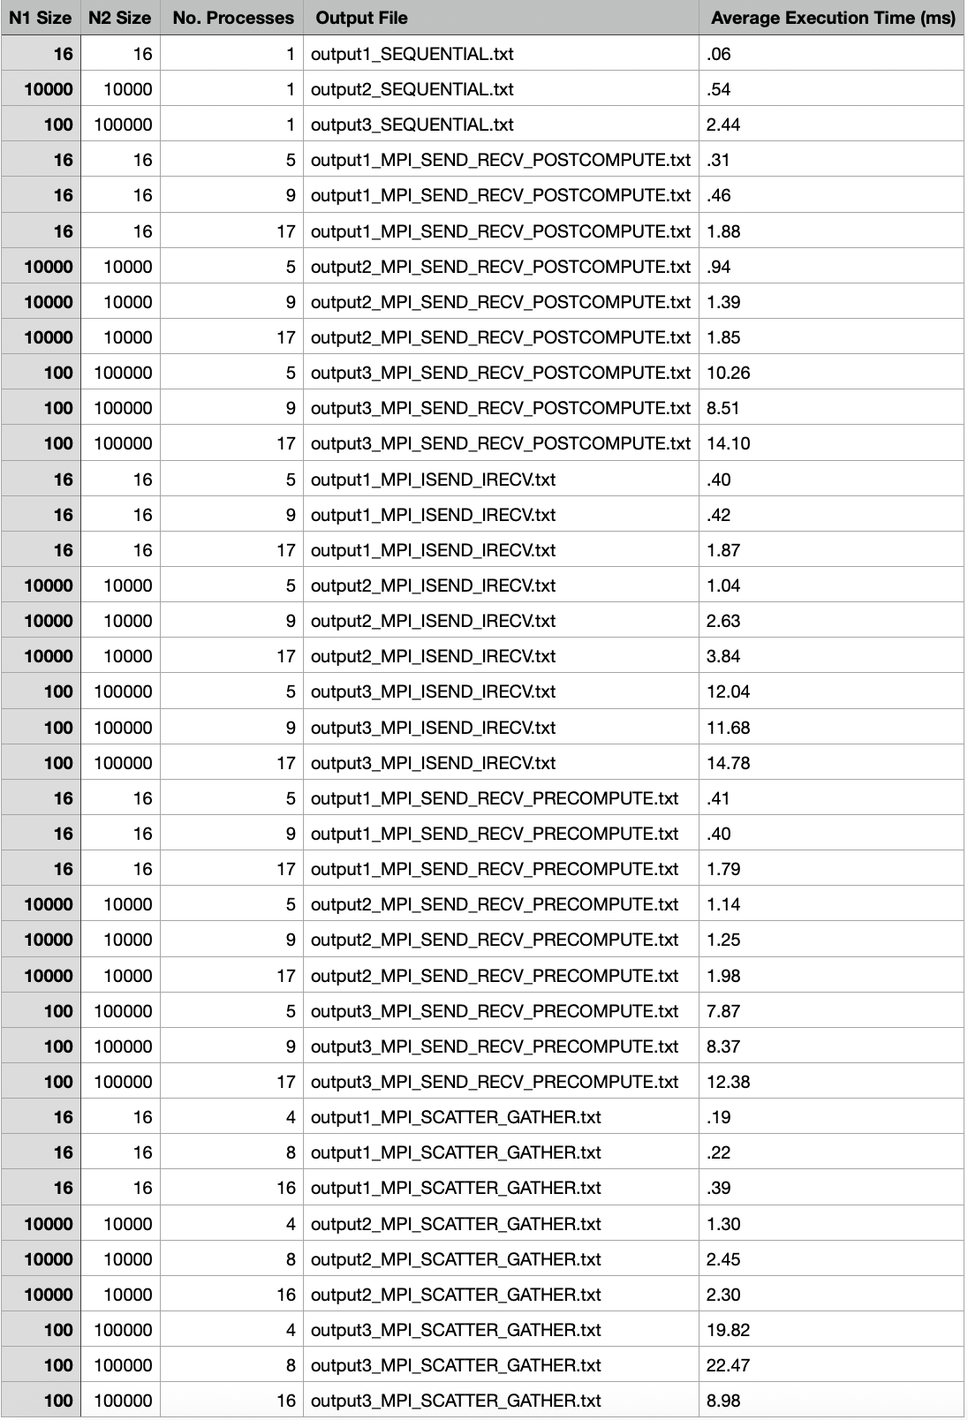

Concluzii:
Paralel vs Secvential
- Pentru cazul de test cu cele mai putine date am obtinut cel mai bun timp cu varianta secventiala. De asemenea, pentru acest caz de testare, in cazul metodelor paralele, numarul de procese este direct proportional cu timpul de executie, cu cat avem mai multe procese cu atat timpul de executie va fi si el mai mare.
- De asemenea, pentru setul mediu am obtinut cel mai bun timp cu varianta secventiala, insa, de aceasta data, cand vine vorba de variantele paralele, numarul de procese nu mai este direct proportional cu timpul de executie, s-a deovedit ca 5 sau 9 este numarul ideal de procese.
- Pentru cel mai mare set de date, se observea aceleasi lucruri ca la setul mediu, cel mai bun timp in varianta secventiala, iar pentru variantele paralele 5,9 procese numarul optim
Paralel
- Diferenta dintre abordarea async si cele sync nu este foarte mare, insa in cele mai multe cazuri, abordarea sync este mai eficienta
- Metoda cu Scatter si Gather obtine timpi mai buni pentru seturi de date mici dar mai slabi pe seturi de date mari
- Privid optimizarea metodei sync, diferentele sunt foarte mici, in unele cazuri chiar inexistente

